Tillsynsbegäran – information om höga naturvärden och fridlysta arter i samrådsanmälan S 642-2026 i Jokkmokks kommun
Denna tillsynsbegäran behandlar höga naturvärden i samrådsanmälan S 642-2026 i Jokkmokks kommun som inkom 2026-03-09 och omfattar 4,0 ha.
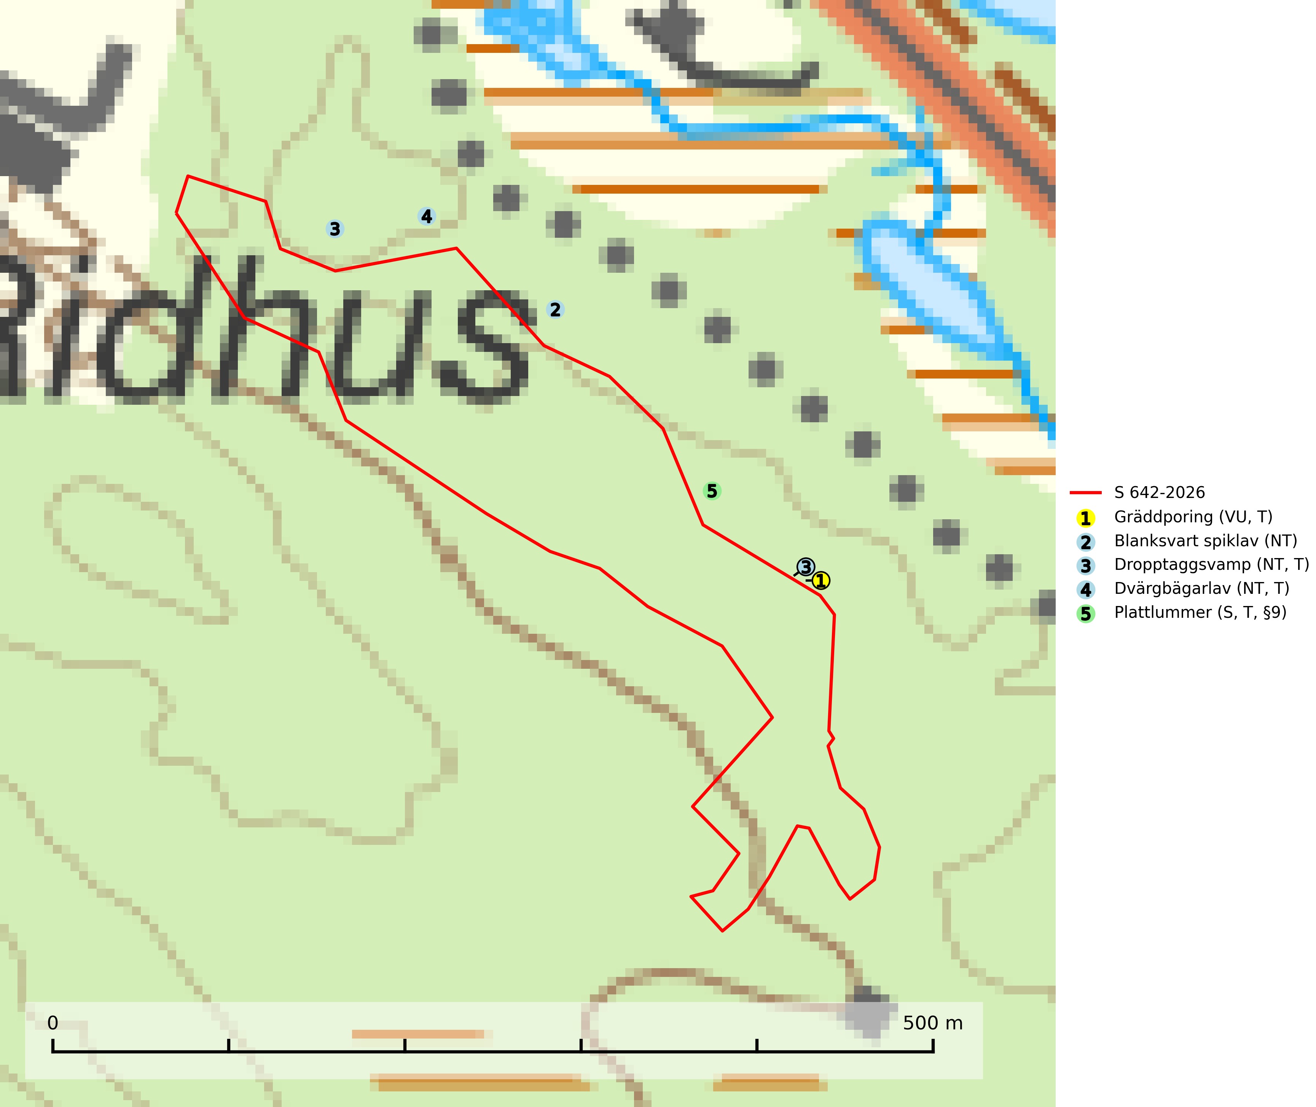
Figur 1. Fyndplatser för naturvårdsarter inom 23 meter från samrådsanmälan. Markörer utan svart kant är placerade på fyndplatsen. Markörer med svart kant är placerade vid sidan av fyndplatsen och har ett svart streck som visar fyndplatsens exakta position. Kartans mittpunktskoordinat är N 7394632, E 716017 i SWEREF 99 TM.
Inom 23 meter från samrådsanmälan finns fynd av 5 naturvårdsarter, varav 4 är rödlistade, 1 är fridlyst, 4 är typiska (T) och 1 är signalart (S): gräddporing (VU, T), blanksvart spiklav (NT), dropptaggsvamp (NT, T), dvärgbägarlav (NT, T) och plattlummer (S, T, §9). Se Figur 1.

Tillsynsbegäran
Vi begär härmed att Skogsstyrelsen fattar beslut enligt miljöbalken som säkerställer att skogens höga naturvärden bevaras samt att EU-lagstiftning efterlevs och att artskyddsbrott förhindras.
Vi önskar även ta del av de ställningstaganden och beslut som myndigheten meddelar till följd av aktuell samrådsanmälan och föreningens inlaga (se 34 § förvaltningslagen).

Naturvårdsarter och fridlysta arter
Nedan följer beskrivningar av de naturvårdsarter och fridlysta arter som har sina livsmiljöer och växtplatser i den samrådsanmälda skogen. De påträffade naturvårdsarterna är ett tydligt kvitto på att det rör sig om en skog med höga naturvärden.
Gräddporing (VU) växer nästan enbart i urskogsartad barrskog på gamla, kraftigt murkna, grova och mossbelupna tallågor i något fuktiga och skuggiga lägen. Arten är placerad högst upp i Skogsstyrelsens värdepyramid för bedömning av skog med höga naturvärden och indikerar gamla och relativt orörda tallnaturskogar med höga naturvärden där det under låg tid kontinuerligt funnits inslag av grova tallågor. För att på sikt hejda artens vikande trend behöver merparten av gräddporingens nu kända växtplatser undantas från skogsbruk. Gräddporing är typisk art för 9010 Taiga (SLU Artdatabanken, 2024; Nitare & Skogsstyrelsen, 2019).
Blanksvart spiklav (NT) förekommer på torr, hård, gammal kärnved men även på äldre ytved av tall i naturskogsartade bestånd med begränsad brandpåverkan och ostörd hydrologi. Skogsbruksåtgärder på eller i närheten av lokaler med blanksvart spiklav utgör ett hot. Naturskogsartade öppna tall- och barrblandskogar med blanksvart spiklav indikerar höga biologiska värden och bör bevaras (SLU Artdatabanken, 2024).
Dropptaggsvamp (NT) bildar mykorrhiza med tall, främst i barrskog med trädkontinuitet, i magra, torra och ljusöppna lavtallskogar och i barrblandskogar med friskmossor och lingon i fältskiktet. Den totala populationen i landet har minskat och bedöms fortsätta minska till följd av slutavverkningar av tallskog. Det är högst oklart om arten långsiktigt kan etablera och reproducera sig i skogsbestånd som brukas med trakthyggesmetoder, markberedning, gödsling eller föryngring med förädlat plantmaterial. Uppfyller kriterierna för att bli rödlistad på grund av ny kunskap som visar att en större andel av populationen än tidigare bedömt är knuten till kontinuitetsbarrskog. Minskningstakten för den svenska populationen bedöms vara nära gränsvärdet för Sårbar (VU). Dropptaggsvamp är typisk art för 9010 Taiga (SLU Artdatabanken, 2026).
Dvärgbägarlav (NT) förekommer över hela Sverige på gammal hård ved, huvudsakligen på tall men i södra Sverige även på ek. Veden utgörs framförallt av grova stubbar, lågor och grenar. Substratet har blivit sällsyntare och nybildning av substrat sker bara i begränsad omfattning. Arten hotas av att grova lågor blir allt sällsyntare i dagens kulturskogar samt att nybildningen av lämpliga substrat går mycket långsamt. En riklig tillgång på gamla tall- eller eklågor måste säkerställas på artens lokaler. Dvärgbägarlav är typisk art för 9010 Taiga (SLU Artdatabanken, 2024; Nitare & Skogsstyrelsen, 2019).
Plattlummer (§9) växer främst i ljusöppna sandtallskogar eller annan gles, torr och brandpräglad hedbarrskog. Den är mest frekvent i olika typer av naturskogar och kontinuitetsskogar och missgynnas markant av slutavverkning och maskinell markberedning. Söder ut i landet förekommer de närstående arterna cypresslummer (EN, §8) och mellanlummer (NT, §9), vilka båda omfattas av EU:s art- och habitatdirektiv. Plattlummer är typisk art för 9010 Taiga och 2320 Rissandhedar (Nitare & Skogsstyrelsen, 2019; SLU Artdatabanken, 2026).

